**Instytut Informatyki  
Kolegium Nauk Przyrodniczych  
Uniwersytet Rzeszowski**

**Przedmiot:**

**Programowanie zespołowe**

**Dokumentacja projektu:**

***Portal społecznościowy na wzór Instagrama***

**Wykonał:**

**Daniel Partyka**

**Prowadzący: dr inż. Wojciech Kozioł**

**Rzeszów 2020**

**Dokumentacja Techniczna** **2**

**Dokumentacja Użytkowa 6**

# Dokumentacja Techniczna

* 1. Opis aplikacji

Celem projektu było stworzenie aplikacji próbującej w częściowym stopniu przypominać instagrama. Aplikacja jest skierowana dla wszystkich użytkowników bez względu na wiek. Cechuje się dowolnością ekspresji, oraz niekontrolowanym przeglądem treści (oczywiście za działania niezgodne z regulaminem został przewidziany ban). Aplikacja pozwala na stworzenie i zarządzanie kontem użytkownika, wstawianiu zdjęć, obserwowaniu innych użytkowników, dodawaniem zdjęć i ich komentowaniem.

* 1. Technologie

Aplikacja została stworzona przy użyciu frameworka Spring Boot (język java, back-end) i frameworku bulma <https://bulma.io/> (front-end) i thymeleaf’a (front-end template). Do składowania danych została użyta baza danych MySQL wraz z oprogramowanie Xampp do obsługi serwera.

* 1. Schemat ERD

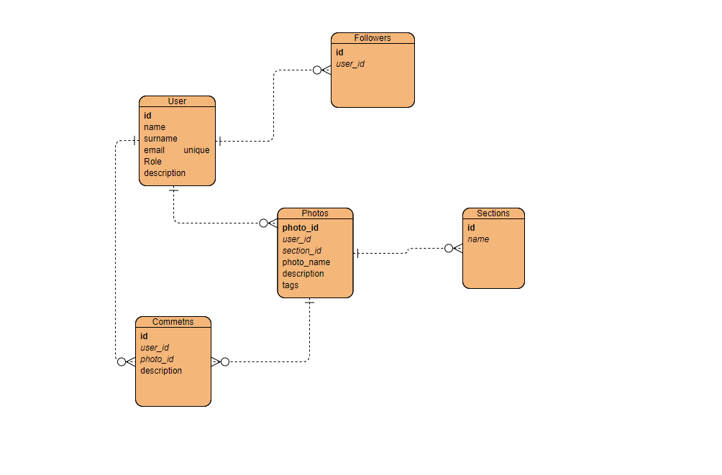

* 1. Przykłady kodu aplikacji

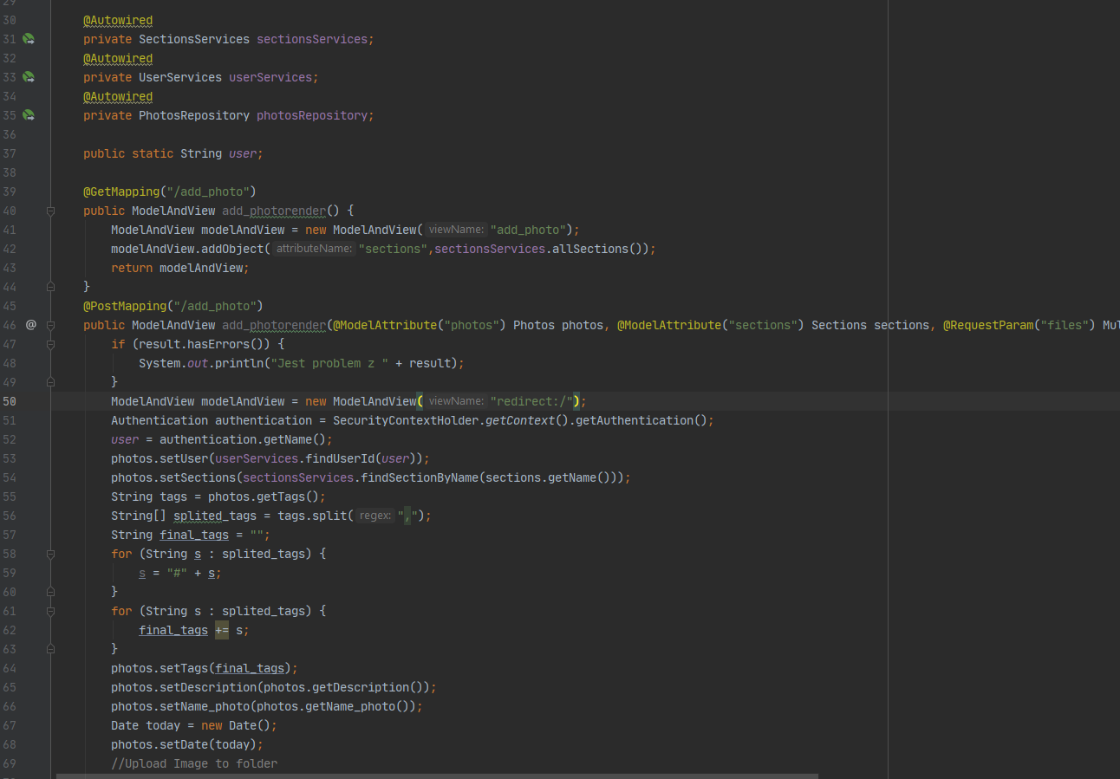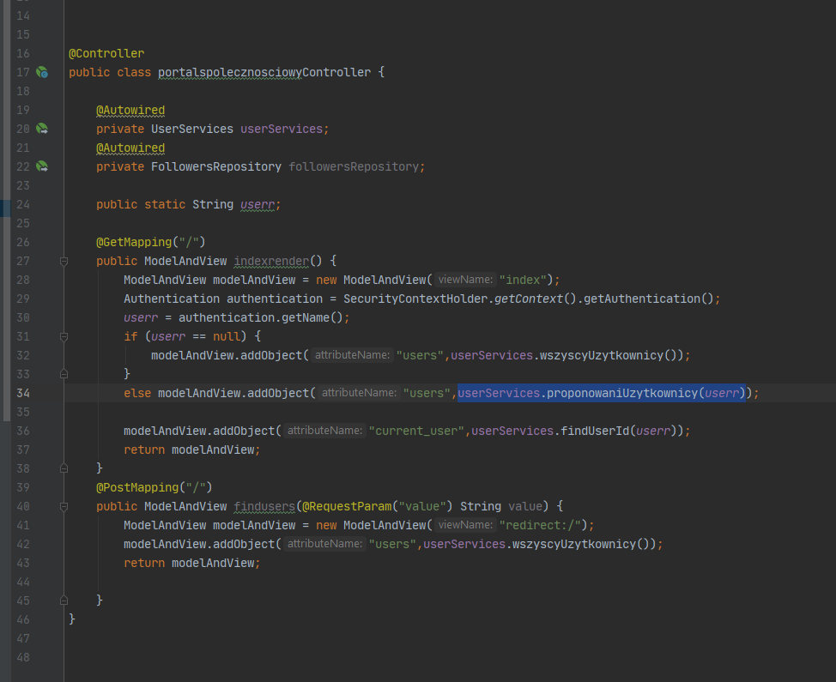

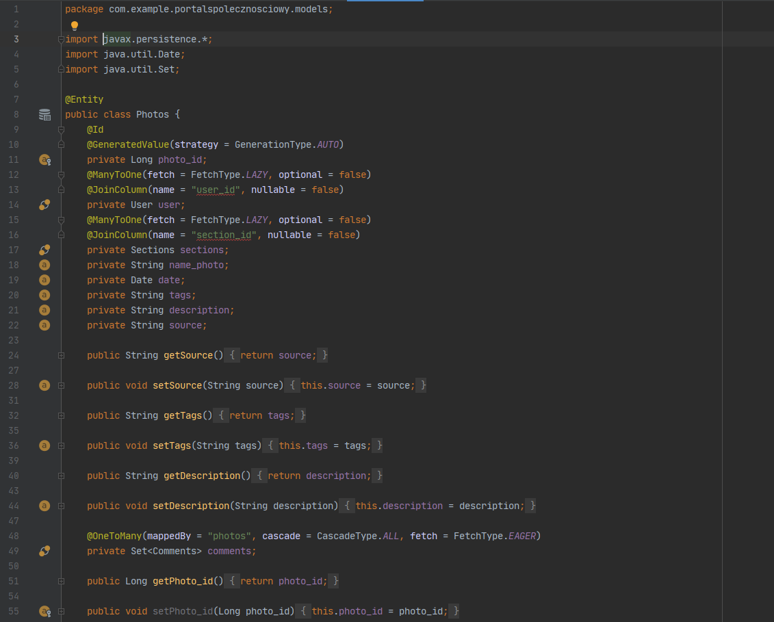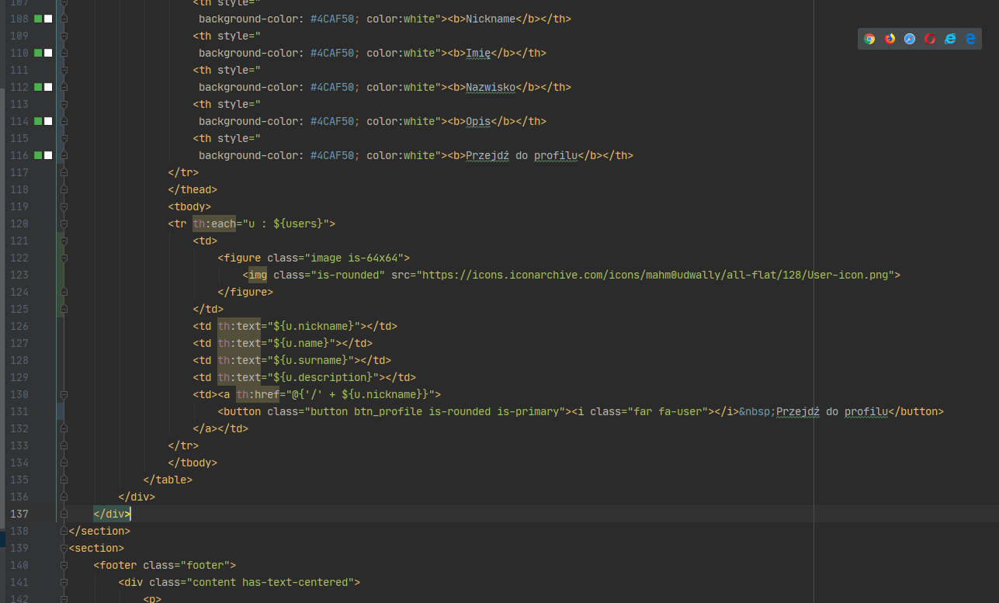

1. Dokumentacja Użytkowa
   1. Uruchamianie Aplikacji

Aby uruchomić aplikację należy posiadać IDE do Javy (najlepiej z wbudowanym Mavenem), Program Xampp. Aby uruchomić aplikację musimy stworzyć włączyć serwer rys.1 a potem stworzyć bazę danych o nazwie “instagram” rys.2. A potem w naszym IDE uruchomić aplikację i wejść na podany adres (różniący się, ale zwykle taki sam)

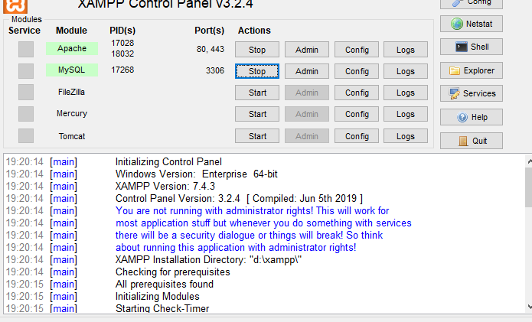

rys.1

rys. 2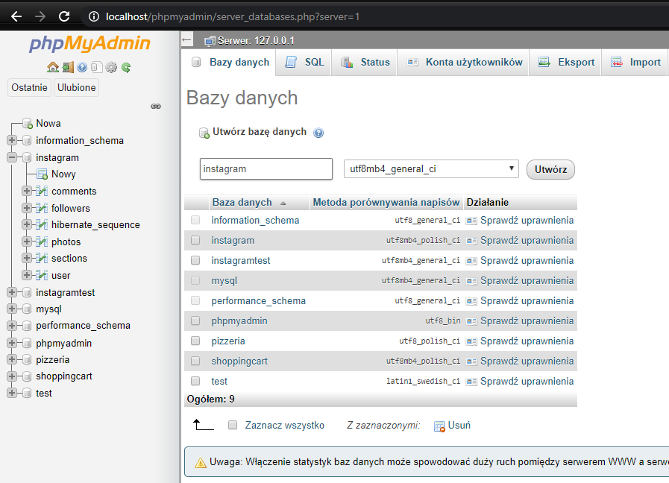

* 1. Krótki przegląd aplikacji
     1. Ekran logowania

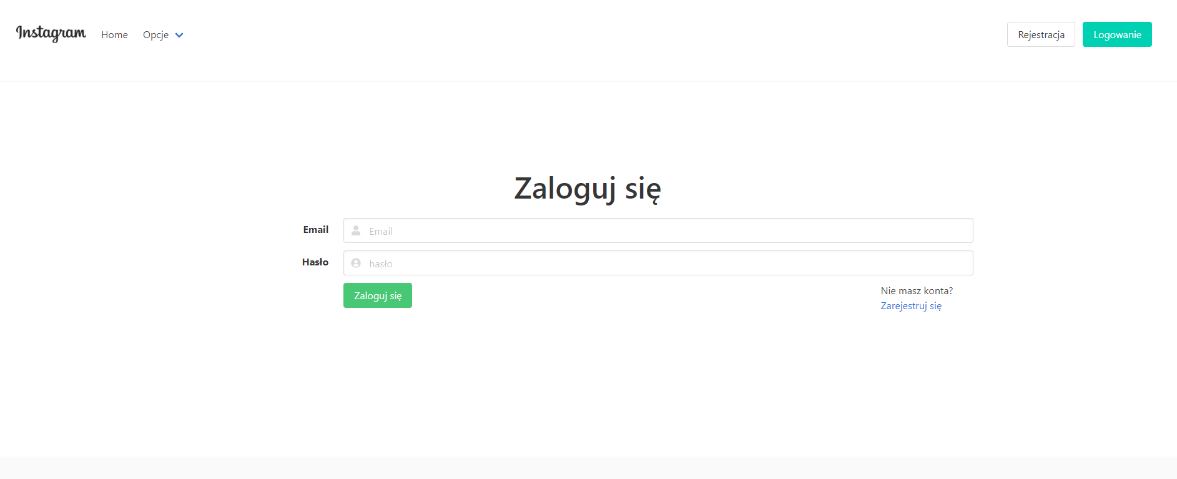

* + 1. Lista obserwowanych użytkowników

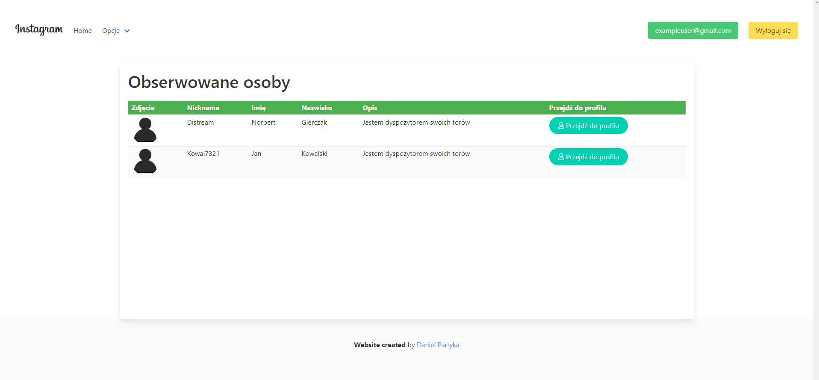

* + 1. Profil Użytkownika

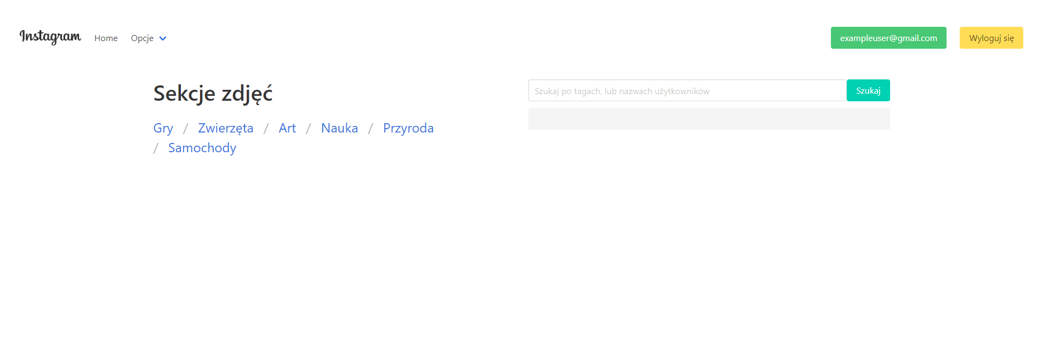

* + 1. Sekcje

